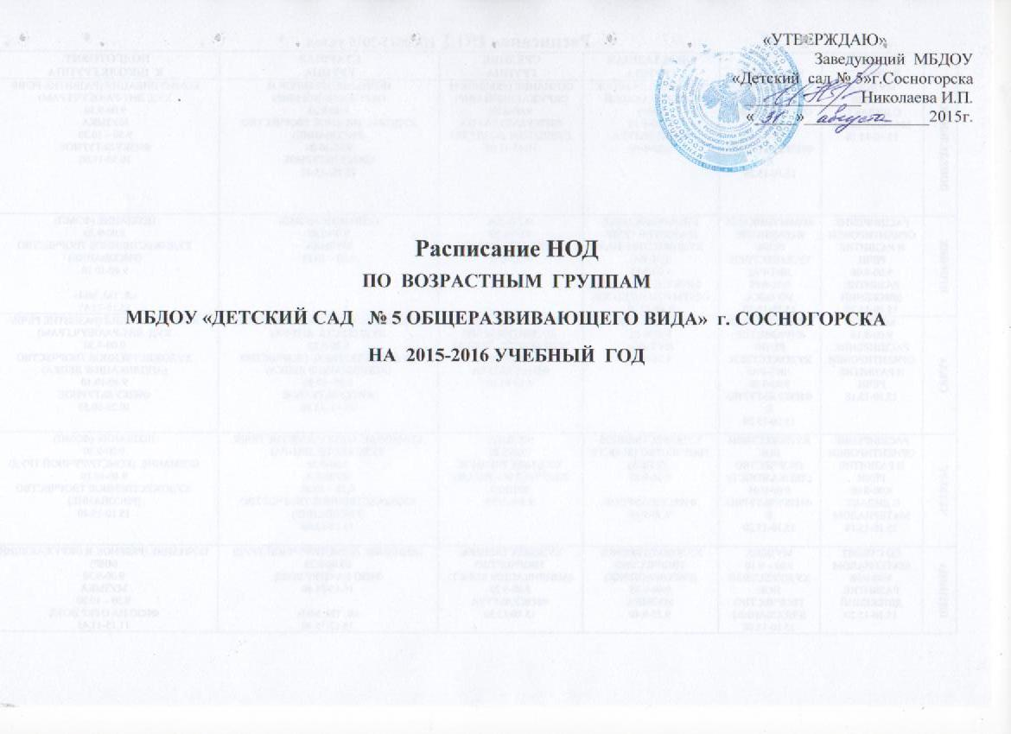

## **Расписание НОД** НА 2015-2016 уч.год

|  |  |  |  |  |  |  |
| --- | --- | --- | --- | --- | --- | --- |
|  | **РАННИЙ**  **ВОЗРАСТ** | **1-Я МЛАДШАЯ** | **2-Я МЛАДШАЯ**  **ГРУППА** | **СРЕДНЯЯ**  **ГРУППА** | **СТАРШАЯ**  **ГРУППА** | **ПОДГОТОВИТ.**  **К ШКОЛЕ ГРУППА** |
| **ПОНЕДЕЛЬНИК** | МУЗЫКА  9.00-9.10  С ДИДАКТ.  МАТЕРИАЛОМ  15.10-15.18 | ПОЗНАНИЕ (РЕБЕНОК И ОКРУЖАЮЩИЙ МИР)  9.00-9.08  ФИЗКУЛЬТУРНОЕ  15.10-15.20 | ПОЗНАНИЕ (РЕБЕНОК И ОКРУЖАЮЩИЙ МИР)  9.ОО-9.15  ФИЗКУЛЬТУРА  9.25-9.40 | ПОЗНАНИЕ (РЕБЕНОК И ОКРУЖАЮЩИЙ МИР)  9.00-9.20  ФИЗКУЛЬТУРА ( НА ОТКРЫТОМ .ВОЗДУХЕ)  10.45-11.05 | ПОЗНАНИЕ (РЕБЕНОК И ОКРУЖАЮЩИЙ МИР)  9.00-9.20  ХУДОЖЕСТВЕННОЕ ТВОРЧЕСТВО (РИСОВАНИЕ)  9.35-10.00  ФИЗКУЛЬТУРНОЕ  15.15.-15.40 | КОММУНИКАЦИЯ (РАЗВИТИЕ РЕЧИ/  ХУД. ЛИТ-РА/ОБУЧ.ГРАМ)  9.00-9.30  МУЗЫКА  9.50 – 10.20  ФИЗКУЛЬТУРНОЕ  10.30-11.00 |
| **ВТОРНИК** | РАСШИРЕНИЕ ОРИЕНТИРОВКИ И РАЗВИТИЕ РЕЧИ  9.00-9.08  РАЗВИТИЕ  ДВИЖЕНИЙ  15.10-15.20 | КОММУНИКАЦИЯ (РАЗВИТИЕ РЕЧИ/  ХУДОЖЕСТВЕН. ЛИТ-РА)  9.00-9.08  МУЗЫКА  15.10-15.20 | КОММУНИКАЦИЯ (РАЗВИТИЕ РЕЧИ/  ХУДОЖЕСТВЕННАЯ ЛИТ-РА)  9.00-9.15  ФИЗКУЛЬТУРА ( НА ОТКРЫТОМ ВОЗДУХЕ)  9.45-10.00 | МУЗЫКА  9.00-9.20  ПОЗНАНИЕ (ФЭМП)  9.30-9.50 | ПОЗНАНИЕ (ФЭМП)  9.00-9.20  МУЗЫКА  9.50 – 10.15 | ПОЗНАНИЕ (ФЭМП)  9.00-9.30  ХУДОЖЕСТВЕННОЕ ТВОРЧЕСТВО (РИСОВАНИЕ)  9.40-10.10  «Я, ТЫ, МЫ»  15.15-15.45 |
| **СРЕДА** | МУЗЫКА  9.00-9.10  РАСШИРЕНИЕ ОРИЕНТИРОВКИ И РАЗВИТИЕ РЕЧИ  15.10-15.18 | КОММУНИКАЦИЯ (РАЗВИТИЕ РЕЧИ/  ХУДОЖЕСТВЕН. ЛИТ-РА)  9.00-9.08  ФИЗКУЛЬТУРНОЕ  15.10-15.20 | ПОЗНАНИЕ (ФЭМП)  9.00-9.15  МУЗЫКА  9.25-9.40 | КОММУНИКАЦИЯ (РАЗВИТИЕ РЕЧИ/  ХУДОЖЕСТВ. ЛИТ-РА)  9.00-9.20  ФИЗКУЛЬТУРА  9.50-10.10 | КОММУНИКАЦИЯ (РАЗВИТИЕ РЕЧИ/  ХУДОЖЕСТВ. ЛИТ-РА)  9.00-9.20  ХУДОЖЕСТВЕННОЕ ТВОРЧЕСТВО (АППЛИКАЦИЯ/ ЛЕПКА)  9.35--10.00  ФИЗКУЛЬТУРНОЕ  15.15.-15.40 | КОММУНИКАЦИЯ (РАЗВИТИЕ РЕЧИ/  ХУД. ЛИТ-РА/ОБУЧ.ГРАМ)  9.00-9.30  ХУДОЖЕСТВЕННОЕ ТВОРЧЕСТВО (АППЛИКАЦИЯ/ ЛЕПКА)  9.40-10.10  ФИЗКУЛЬТУРНОЕ  10.20-10.50 |
| **ЧЕТВЕРГ** | РАСШИРЕНИЕ ОРИЕНТИРОВКИ И РАЗВИТИЕ РЕЧИ  9.00-9.08  С ДИДАКТ.  МАТЕРИАЛОМ  15.10-15.18 | ХУДОЖЕСТВЕННОЕ ТВОРЧЕСТВО (ЛЕПКА/КОНСТ)  9.00-9.08  ФИЗКУЛЬТУРНОЕ  15.10-15.20 | ХУДОЖЕСТВЕННОЕ ТВОРЧЕСТВО (КОНСТР / ЛЕПКА)  9.00-9.15  ФИЗКУЛЬТУРНОЕ  9.30-9.45 | МУЗЫКА  9.00-9.20  ХУДОЖЕСТВЕННОЕ ТВОРЧЕСТВО (РИСОВ / ЛЕПКА)  9.30 – 9.50 | КОММУНИКАЦИЯ (РАЗВИТИЕ РЕЧИ/  ХУДОЖЕСТВ. ЛИТ-РА)  9.00-9.20  МУЗЫКА  9.55 – 10.20  ХУДОЖЕСТВЕННОЕ ТВОРЧЕСТВО (РИСОВАНИЕ)  15.15-15.40 | ПОЗНАНИЕ (ФЭМП)  9.00-9.30  ПОЗНАНИЕ (КОНСТР/РУЧНОЙ ТРУД)  9.40-10.10  ХУДОЖЕСТВЕННОЕ ТВОРЧЕСТВО (РИСОВАНИЕ)  10.20-10.50 |
| **ПЯТНИЦА** | СО СТРОИТ МАТЕРИАЛОМ  9.00-9.08  РАЗВИТИЕ  ДВИЖЕНИЙ  15.10-15.20 | МУЗЫКА  9.00 – 9.10  ХУДОЖЕСТВЕННОЕ ТВОРЧЕСТВО (РИСОВАНИЕ)  15.10-15.08 | ХУДОЖЕСТВЕННОЕ ТВОРЧЕСТВО (РИСОВ/АППЛИК)  9.00-9.15  МУЗЫКА  9.25-9.40 | ХУДОЖЕСТВЕННОЕ ТВОРЧЕСТВО (АППЛИКАЦИЯ/ КОНСТ)  9.00-9.20  ФИЗКУЛЬТУРА  15.10-15.30 | ПОЗНАНИЕ (КОНСТР/РУЧНОЙ ТРУД)  09.00-9.20  ФИЗО НА ОТКР.ВОЗД.  11.15-11.40  «Я, ТЫ, МЫ»  15.15-15.30 | ПОЗНАНИЕ (РЕБЕНОК И ОКРУЖАЮЩИЙ МИР)  9.00-9.30  МУЗЫКА  9.50 – 10.20  ФИЗО НА ОТКР.ВОЗД.  11.15-11.45 |